Nome | Arthur Costa de Moraes |  | DN | 19/06/2018
Nutricionista: Carina C. R. Xavier - CRN-3: 20.044
Data | 21/02/2024 | Percentil | Idade (anos) | 5a8m
Peso (kg) | 16,7 | 5-15
Estatura (m) | 1,08 | 5-15
IMC (kg/m²) | 14,32 | 15-25
Diagnóstico nutricional | ADEQUADO
Nome | Arthur Costa de Moraes |  | DN | 19/06/2018
Nutricionista: Carina C. R. Xavier - CRN-3: 20.044
Data | 14/11/2024 | Percentil | Idade (anos) | 6a5m
Peso (kg) | 16,7 | 1-3.
Estatura (m) | 1,12 | 5-15.
IMC (kg/m²) | 13,31 | 3-5.
Diagnóstico nutricional | ADEQUADO

Diagnóstico nutricional: Boa evolução nutricional, não apresentou ganho de peso no período. Incentivar a alimentação saudável.
ALIMENTAÇÃO SAUDÁVEL
A BASE DA ALIMENTAÇÃO SAUDÁVEL DEVE SER DOS ALIMENTOS IN NATURA E MINIMAMENTE PREOCESSADOS. | 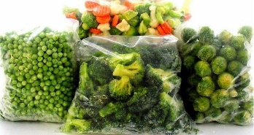  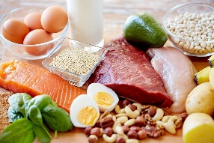
TEMPERE AS REFEIÇÕES COM ÓLEOS NATURAIS E UTILIZE OS TEMPEROS NATURAIS, ALHO, CEBOLA, TOMATE ERVAS. |   
MODERE A OFERTA DOS ALIMENTOS PROCESSADOS,  E  EVITE A OFERTA DE ALIMENTOS ULTRAPROCESSADOS DIARIAMENTE. | 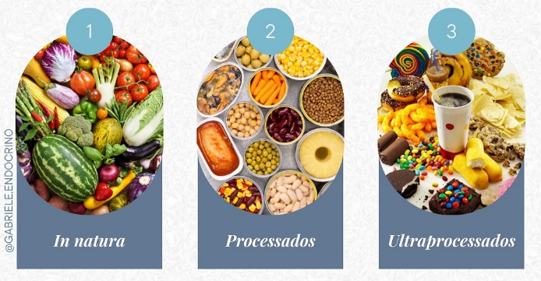  EVITE  MODERE  PREFIRA

